In "El Cimarrón" von Hans Werner Henze begeisterte Sänger Martin Achrainer beim Linzer Brucknerfest.
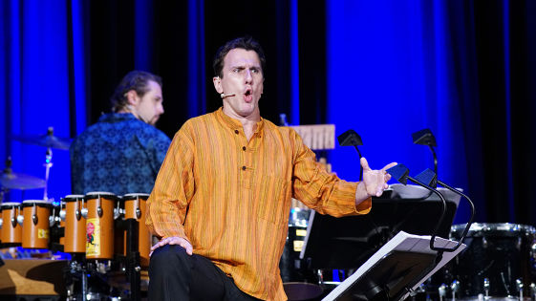
Martin Achrainer in der Titelrolle des "Cimarrón". Bild: LIVA/Winkler

Mit "El Cimarrón" war eines der politischsten und radikalsten Werke von Hans Werner Henze im Rahmen des Brucknerfests zu erleben.
Schon Miguel Barnets 1966 erschienene Biographie eines entlaufenen Sklaven bewegte die nach Freiheit lechzenden Geister und war mit ein Grund, dass Hans Werner Henze kurzfristig seine Zelte in Deutschland und Italien abbrach, um als bekennender Kommunist protestierend nach Kuba zu emigrieren. Henze lernte dort den 1860 geborenen, damals bereits 108 Jahre alten ehemaligen Sklaven Esteban Mesa Montejo kennen und war von ihm beeindruckt.
Hans Magnus Enzensberger formte aus dem Buch ein Libretto, das Henze in Form eines "Rezitals" für Bariton und drei Instrumentalisten vertonte. Dabei knüpfte er bei Schönbergs Sprechgesang an – vieles erinnert an den "Pierrot" oder noch mehr an den "Überlebenden aus Warschau" –, und dennoch beschritt er in der Konsequenz seines Tuns Neuland. Auch dahingehend, dass die Singstimme wie eines von vier Instrumenten agieren und sich eigentlich nicht in den Vordergrund spielen sollte, was allerdings fast unmöglich ist.
Zumal, wenn ein derart herausragender Sänger wie Martin Achrainer in die Rolle des Cimarrón schlüpft. Was im Gegensatz zu Schönbergs Idee des Sprechgesangs neu war, ist der Umstand, dass die Musik graphisch notiert ist und die Umsetzung durch die Interpreten viel Freiraum lässt.
"El Cimarrón" ist daher auch ein Stück, das einen Reifungsprozess über eine längere Phase benötigt. Norbert Gierlinger (Flöten), Michael Langer (Gitarre) und Guntars Freibergs (Schlagwerk) ließen sich gekonnt darauf ein, gemeinsam mit Martin Achrainer eine bewegende Geschichte zu erzählen, mit den unterschiedlichsten Instrumenten die Worte zu verstärken, sie zu verdoppeln, zu antizipieren oder nachsinnend zu reflektieren und nicht bloß zu begleiten. Hier waren vier Musiker am Werk, denen es nicht nur darum ging, einen komplexen, sich nicht von selbst öffnenden Kosmos zu dechiffrieren, sondern auch darum, die Botschaft aller am Werk Beteiligten zu transportieren.
Für die gelungene Aufführung, die sogar im mit höchstens 300 Zuhörern fast leeren Großen Saal unglaublich packend wirkte, gab es viel Applaus. Schlecht wäre es allerdings nicht gewesen, einen Regisseur einzubinden, der eine optimalere Gesamtchoreographie hätte erarbeiten können.
Nicht wirklich wertschätzend den Künstlern und dem Publikum gegenüber ist, dass im Brucknerhaus nicht einmal ein Besetzungszettel angeboten wurde. Dankenswerterweise ist mit Eva Zöpfl eine junge Flötistin und Musikvermittlerin improvisierend eingesprungen, um mit Norbert Gierlinger ein wenig in Henzes Werk einzuführen.
Michael Wruss
OÖ.Nachrichten

